OA5. Comprensión Lectora: Leer y demostrar comprensión de textos adaptados y auténticos simples, no literarios, que contengan palabras de uso frecuente, familias de palabras y repetición de frases, y estén acompañados de apoyo visual y relacionados con los temas y las siguientes funciones del año.
First name (nombre)______________________________
Last name (apellido) ______________________________
Date (fecha) _______________________________________

Attention! Materia nueva: Sabores
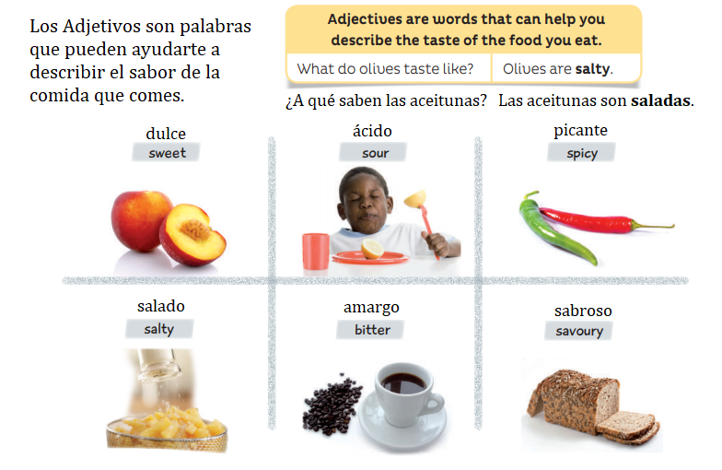

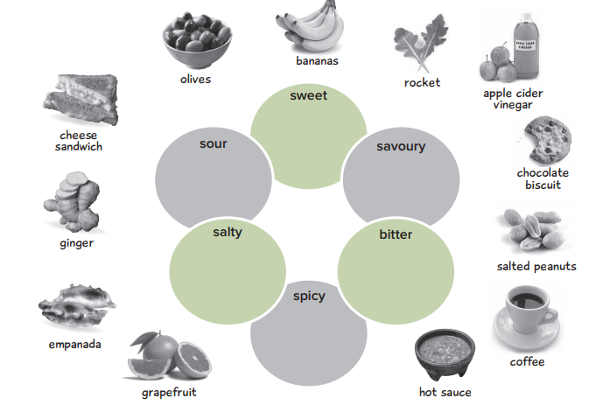
- [ENG] Look at these pictures and classify them in the diagram. Search in a dictionary for words you do not know.
[ESP] Mira estas imágenes y clasifícalas en el diagrama.
Busca en un diccionario las palabras que no conozcas.

